Министерство науки и высшего образования Российской Федерации
Федеральное государственное бюджетное образовательное учреждение высшего образования
«Пермский национальный исследовательский политехнический университет»

Электротехнический факультет (ЭТФ)
Выпускающая кафедра: информационные технологии и автоматизированные системы (ИТАС)
Направление подготовки: 09.03.04 Программная инженерия

ОТЧЕТ
Лабораторная работа №6
«АТД. Контейнеры»
По дисциплине «Основы алгоритмизации и программирования»
Вариант 13

Выполнил: студент группы РИС-25-2Б
Стариков Глеб Михайлович
Принял: Доц. Полякова О.А.

Пермь 2026
- Постановка задачи
Общая задача: Реализовать класс-контейнер и класс-итератор для обеспечения последовательного доступа к элементам.
Задача варианта №13: Класс-контейнер — СПИСОК (на базе динамического массива) с элементами типа int. Реализовать операции:
- [] — доступ по индексу.
- + список — сложение соответствующих элементов двух списков.
- + число — добавление константы ко всем элементам.
- -- — переход к предыдущему элементу через итератор.

- Описание класса
Класс List содержит:
- int* data: указатель на динамический массив элементов.
- int size: текущий размер списка.
- Iterator beg, end: объекты-итераторы для указания на начало и конец данных.

- Определение компонентных функций
- Конструкторы и деструктор: Выделяют и освобождают динамическую память под массив data. Инициализируют итераторы beg и end.
- operator []: Обеспечивает прямой доступ к элементам по индексу с проверкой границ.
- operator + (const List& l): Создает новый список, элементы которого равны сумме элементов текущего и переданного списков.
- operator + (const int k): Возвращает новый список, где к каждому элементу прибавлено число k.

- Описание класса-итератора
Класс Iterator инкапсулирует указатель int* elem и предоставляет интерфейс, аналогичный поведению указателя:
- Операции сравнения (==, !=): Проверяют равенство адресов текущих элементов.
- Инкремент/декремент (++, --): Сдвигают указатель на следующий или предыдущий элемент массива.
- Разыменование (*): Возвращает ссылку на текущее значение элемента.

- Функция main()
В main() создаются списки a и b, демонстрируется их ввод с клавиатуры и вывод. Тестируются операции изменения элемента по индексу (a[2] = 100), сложения двух списков и сложения списка с числом. В конце демонстрируется работа итератора при обходе списка от конца к началу.

- UML-диаграмма
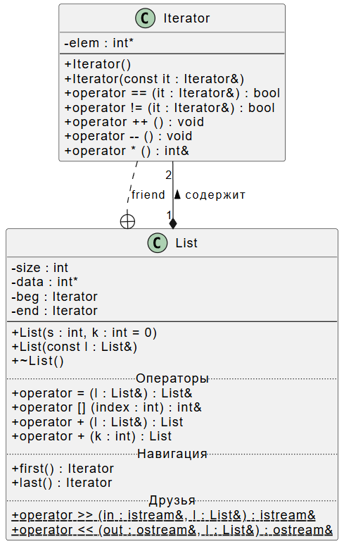
- Объяснение результатов работы программы
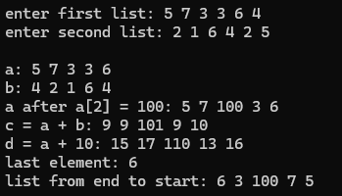
Программа подтвердила работоспособность АТД "Список" на базе массива. Операции сложения корректно сформировали новые объекты с измененными данными. Использование итератора позволило реализовать последовательный доступ к данным без прямого обращения к внутреннему массиву data из функции main.

- Ответы на контрольные вопросы.
- Что такое абстрактный тип данных (АТД)? Привести примеры. Это тип данных, определяемый через набор операций, которые могут выполняться над его объектами, без привязки к конкретной реализации в памяти. Примеры: класс в C++, стек, очередь.
- Привести примеры абстракции через параметризацию. Использование параметров в функциях или шаблонах (templates), где тип данных или значение передаются извне, обеспечивая универсальность алгоритма.
- Привести примеры абстракции через спецификацию. Определение интерфейса (набора методов) класса, когда операции описываются как неотъемлемая часть типа, скрывая детали их выполнения.
- Что такое контейнер? Привести примеры. Это объект-набор, предназначенный для хранения и управления группой однотипных элементов. Примеры: массив, список, вектор, множество.
- Какие группы операций выделяют в контейнерах? Доступ к элементам, добавление/удаление, поиск, объединение контейнеров и специальные операции (например, сортировка).
- Какие виды доступа к элементам контейнера существуют? Привести примеры.
- Прямой: по индексу (например, a[i]).
- Последовательный: перебор элементов один за другим (через итератор).
- Ассоциативный: доступ по ключу (например, слово в словаре).
- Что такое итератор? Это специальный объект, который обеспечивает последовательный доступ к элементам контейнера, скрывая его внутреннее устройство.
- Каким образом может быть реализован итератор? Как набор методов внутри класса-контейнера или как отдельный вспомогательный класс с перегруженными операциями, имитирующими поведение указателя (++, --, *).
- Каким образом можно организовать объединение контейнеров? Через простое сцепление (некоммутативно), объединение упорядоченных структур, как объединение или пересечение множеств, а также через создание нового контейнера из части старого.
- Какой доступ к элементам предоставляет контейнер, состоящий из элементов «ключ-значение»? Ассоциативный доступ.
- Как называется контейнер, в котором вставка и удаление элементов выполняется на одном конце? Стек (принцип LIFO — Last In First Out).
- Какой из объектов является контейнером? 4. int mas[100]; (вариант d), так как это группа однотипных данных.
- Какой из объектов не является контейнером? 4. int mas; (вариант d), так как это одиночная переменная, а не набор.
- Контейнер реализован как динамический массив, в нем определена операция доступа по индексу. Каким будет доступ? Прямой доступ.
- Контейнер реализован как линейный список. Каким будет доступ к элементам? Последовательный доступ

